

**PRÁCTICAS MATEMÁTICAS INSTITUCIONALES EN TORNO AL PENSAMIENTO NUMÉRICO Y VARIACIONAL EN EL**

**GRADO PRIMERO DE LA INSTITUCIÓN EDUCATIVA LA ASUNCIÓN**

**Autores (a)**

Yurimar Mosquera Asprilla

Ana Lucy Quiceno Montoya

Universidad de Antioquia

Facultad de Educación

Medellín, Colombia

2020

Prácticas Matemáticas Institucionales en torno al Pensamiento Numérico y Variacional en el Grado Primero de la Institución Educativa La Asunción

**Yurimar Mosquera Asprilla**

**Ana Lucy Quiceno Montoya**

Trabajo presentado para optar al título de

**Licenciadas en Educación Básica con Énfasis en Matemáticas**

Asesor:

Dr. Gilberto De Jesús Obando Zapata

Universidad de Antioquia

Facultad de Educación

Licenciatura en Educación Básica con Énfasis en Matemáticas

Medellín, Colombia

2020

**Resumen**

Este trabajo se realizó en el marco de la Práctica Pedagógica de la Licenciatura en Educación Básica con Énfasis en Matemáticas. En él se presenta un análisis de las prácticas matemáticas institucionales en el grado primero de la Institución Educativa la Asunción con relación al pensamiento numérico y el pensamiento variacional. De manera particular, el estudio se centró en las estructuras aditivas, las equivalencias, regularidades y patrones, en un periodo comprendido entre los años 2018 y 2019.

El desarrollo metodológico que permitió orientar los objetivos del presente trabajo involucra tres momentos: el primero, el análisis de algunos de los referentes Básicos de Calidad del Ministerio de Educación Nacional (Lineamientos Curriculares, Estándares Básicos de Competencias en Matemáticas y Derechos Básicos de Aprendizaje V2); el segundo, se analizaron los documentos institucionales (PEI, Plan de área de matemáticas y malla curricular) con el fin de establecer la relación entre cada uno de ellos; el tercero, corresponde a la observación y el análisis de la práctica matemática.

De acuerdo con las necesidades identificadas tras analizar los documentos institucionales con relación a los documentos del Ministerio de Educación y las prácticas institucionales, se elaboró una propuesta para aportar a la resignificación de las prácticas de enseñanza en la institución educativa para el grado primero. El desarrollo de la propuesta se apoyó en los planteamientos de la Teoría de la Actividad (Davidov, 1988; Kozulin, 1998; Daniels, 2003) como marco teórico y metodológico que orientó la realización del mismo y que permitió comprender las interacciones de los individuos en un marco social institucionalizado.

**Palabras Clave:** prácticas institucionales, prácticas de enseñanza, estructuras aditivas, equivalencias, regularidades, patrones, teoría de la actividad.

**Abstract**

This work was carried out within the framework of the Pedagogical Practice of the Degree in Basic Education with Emphasis on Mathematics. It presents an analysis of institutional mathematical practices in the first grade of the Educational Institution La Asunción in relation to numerical thinking and variational thinking. In particular, the study focused on additive structures, equivalences, regularities and patterns, in a period between the years 2018 and 2019.

The methodological development that allowed guiding the objectives of this work involves three moments: the first, the analysis of the governing documents of the Ministry of National Education (Curriculum Guidelines, Basic Standards of Competencies in Mathematics and Basic Learning Rights); the second, the institutional documents (PEI, Plan of area of mathematics and curricular mesh) were analyzed in order to establish the relationship between each of them; the third corresponds to the observation and analysis of mathematical practice.

In accordance with the needs identified after analyzing the institutional documents in relation to the documents of the Ministry of Education and institutional practices, a proposal was made to contribute to the resignification of teaching practices in the educational institution for the first grade. The development of the proposal was based on the approaches of the Theory of Activity (Davidov, 1988; Kozulin, 1998; Daniels, 2003) as a theoretical and methodological framework that guided its realization and that allowed understanding of the interactions of individuals in an institutionalized social framework.

**Keywords:** institutional practices, teaching practices, additive structures, equivalences, regularities, patterns, activity theory.

**Tabla de Contenido**

**Introducción**10

**Contexto Institucional**12

**3. Justificación**14

3.1. Referentes Básicos de Calidad del Ministerio de Educación Nacional (MEN) 14

3.1.1 Pensamiento numérico y sistemas numéricos 15

3.1.3. Relación entre el pensamiento numérico y el pensamiento variacional 17

3.2 Plan de área de matemática 18

3.3. Análisis de la malla curricular de matemáticas del grado primero 21

3.3.1. Primer período 21

3.3.2 Segundo Período 22

3.3.3 Tercer periodo 24

**4. Planteamiento del problema**28

**5. Objetivos**30

5.1. Objetivo general 30

5.2 Objetivos específicos 30

**6. Marco teórico**31

6.1 Teoría de la actividad 31

6.1.2. Zona de Desarrollo próximo (ZDP) 33

6.1.3. Experiencia de Aprendizaje Mediado (MLE) 34

6.1.4 práctica institucional 34

6.2. Estructuras aditivas 36

6.3. Regularidades y Patrones 41

6.4. Equivalencias 44

**7. Metodología**45

7.1. Análisis de los documentos Institucionales y del MEN 46

7.2. Observación de las prácticas de aula 46

7.3. Diseño, ejecución y análisis de tareas matemáticas 47

7.3.1. Fichas de sistematización de las tareas 48

7.4 Recolección de información 51

7.5. Alcances y limitaciones 52

7.6. Consideraciones éticas 52

**8. Resultados y análisis de resultados**54

*8.1. Ficha 1: Tarjetas numéricas*54

8.2. Ficha 2: juego Toma uno toma todo 67

*8.3. Ficha 3: Juego brincando la cuerda*82

*8.4. Ficha 4: Tarea el tiempo*96

*8.5. Ficha 5: Juego Dominó*109

**9. Mi experiencia**123

**10. Conclusiones finales**142

**11. Referencias Bibliográficas**144

**12. Anexos**148

# **12. Anexos**

# **Anexo 1: *Tarjetas numéricas***

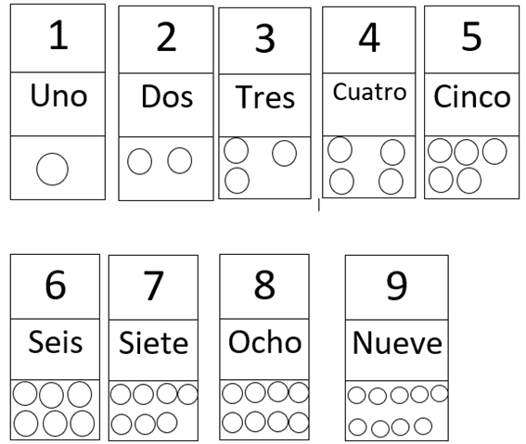

# **Anexo 2: *Ficha para completar* (*tarjetas numéricas*)**

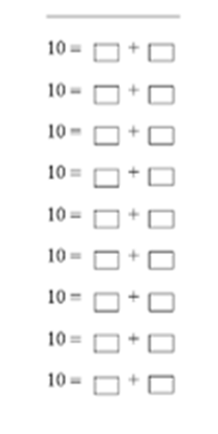

# **Anexo 3: Ficha de evaluación (*tarjetas numéricas)***

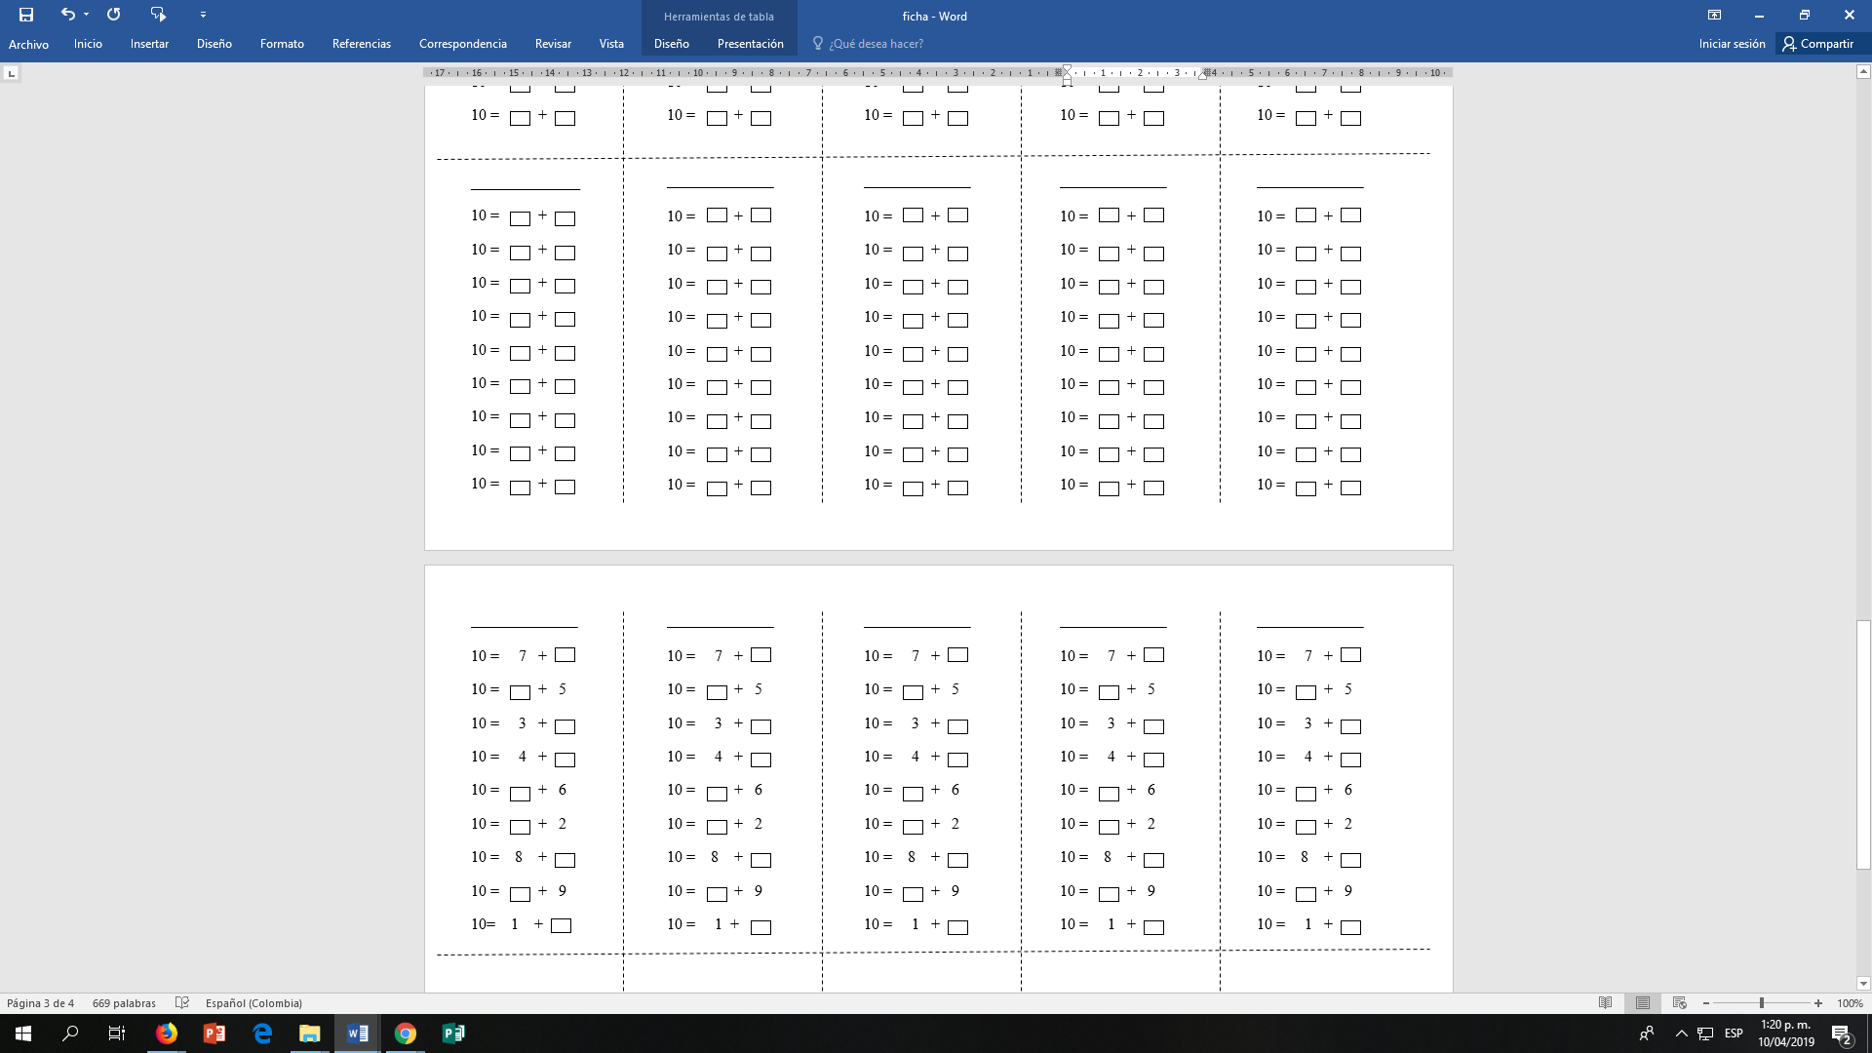

# **Anexo 4: *Dados para el juego toma uno toma todo***

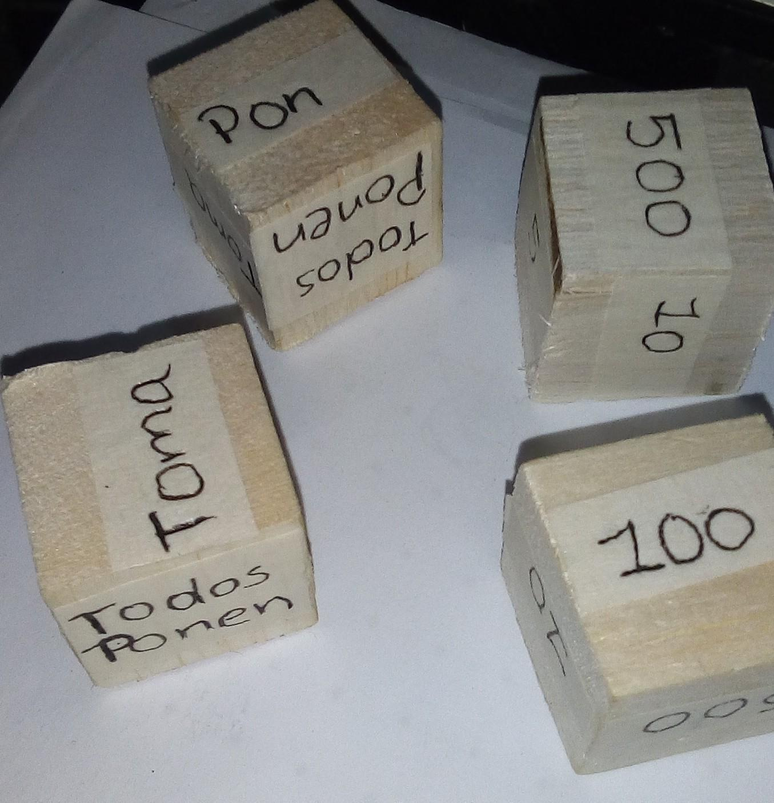

# **Anexo 5: *Billetes didácticos para el juego toma uno toma todo***

*** ***

*** ***

# **Anexo 6: *Tabla de registro del juego toma uno toma todo***

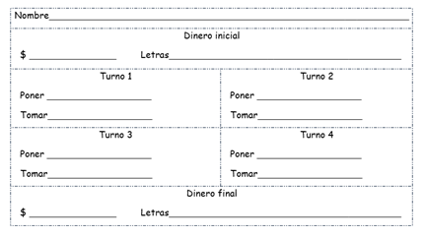

# **Anexo 7: *Ficha de evaluación del juego toma uno toma todo***

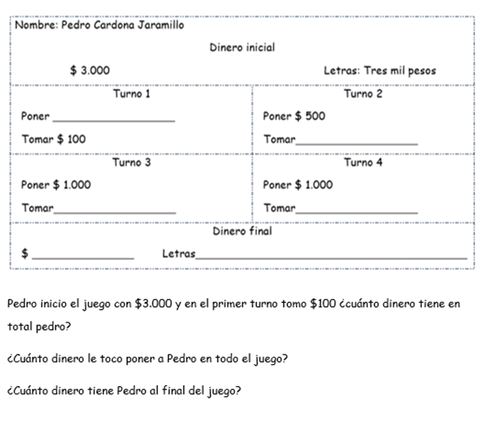

# **Anexo 8: *Tabla de registro del juego brincando la cuerda***

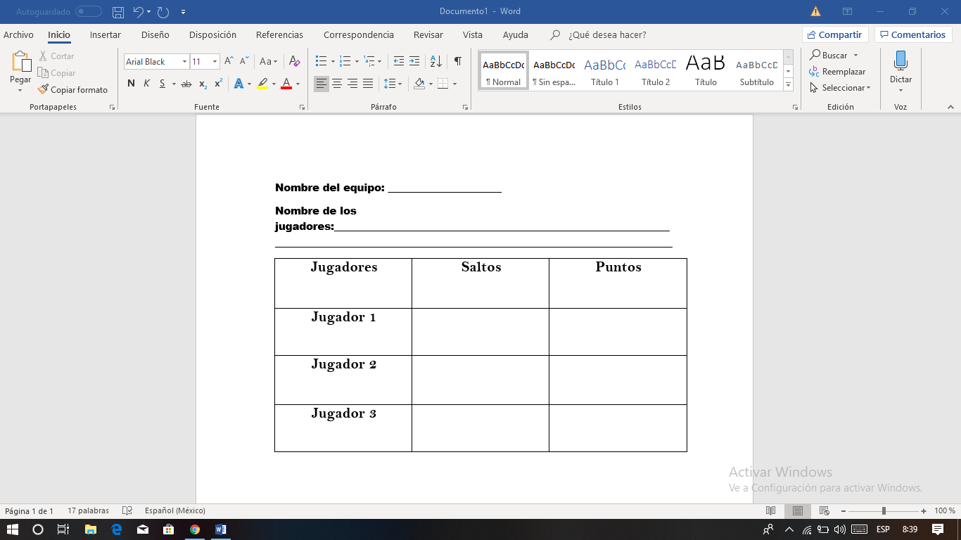

# **Anexo 9: *Taller de evaluación del juego brincando la cuerda***

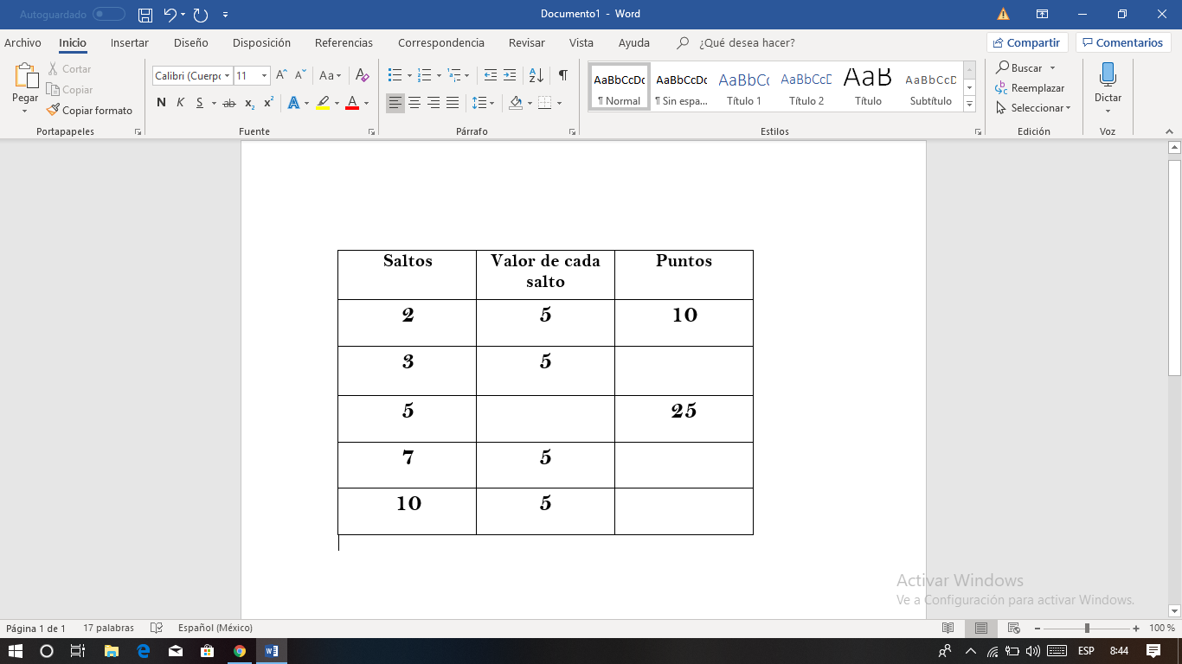

# **Anexo 10: *Ficha de la línea de tiempo***

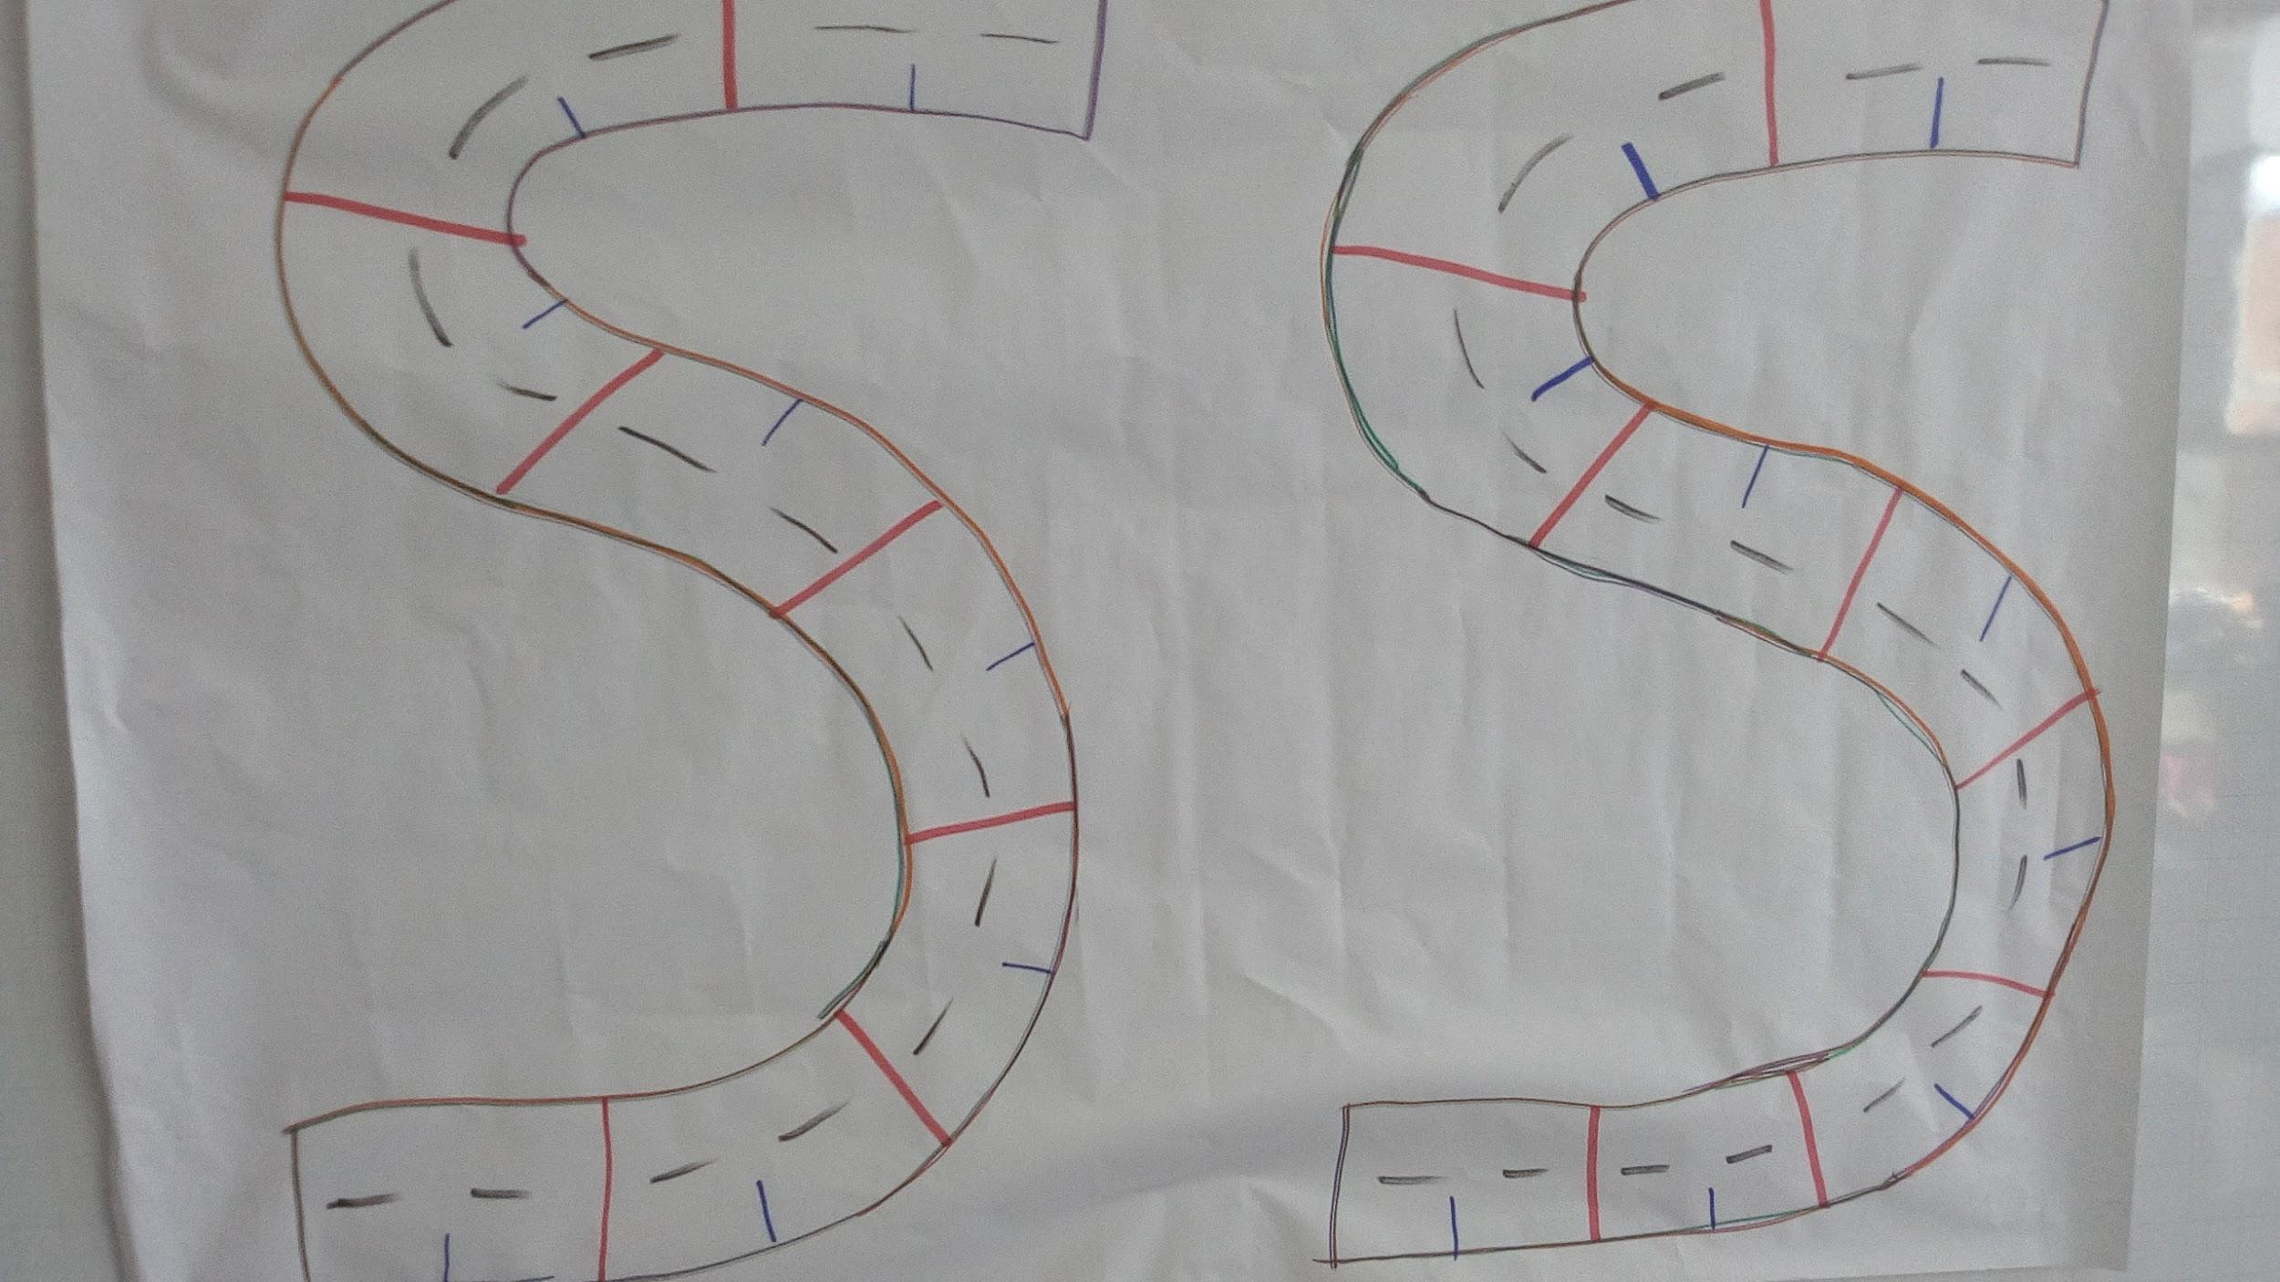

# **Anexo 11: *Dominó***

## Dominó de números dobles

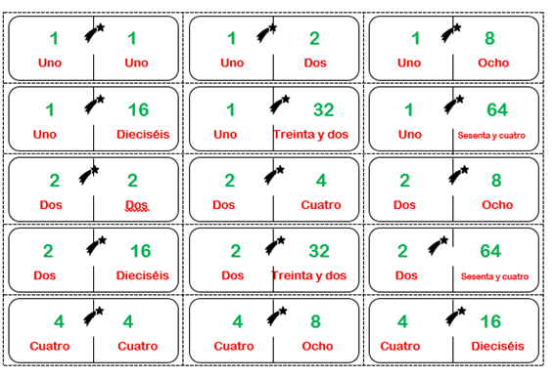

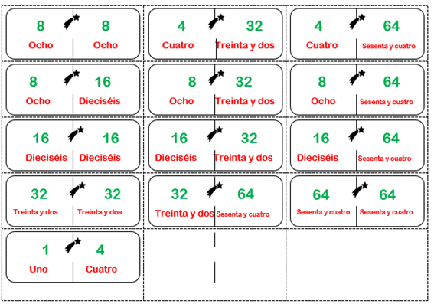

## Dominó números triples

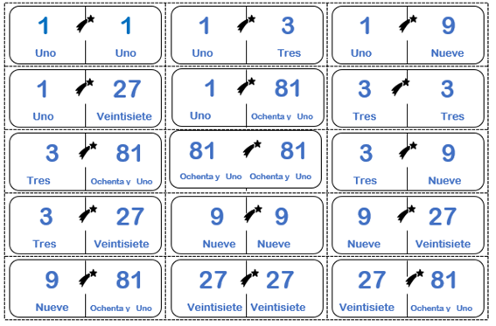

## Dominó secuencia de números 2 en 2

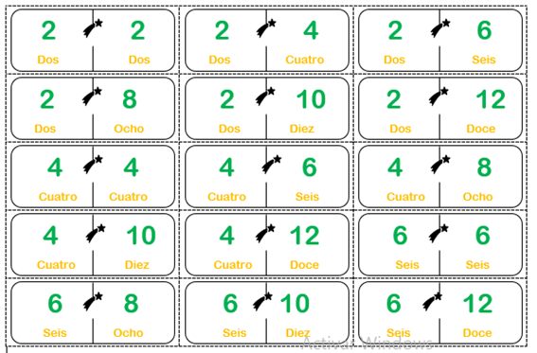

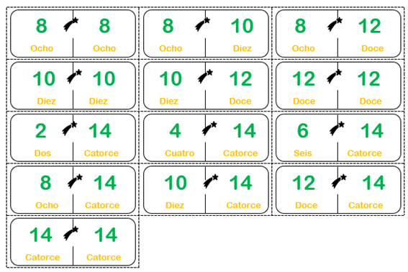

## Dominó secuencia de números 3 en 3

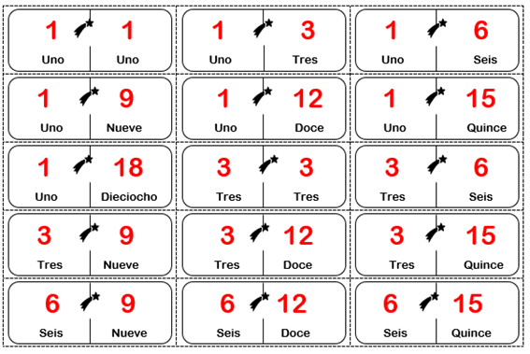

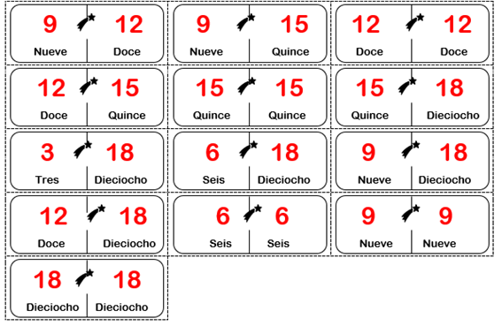

## Dominó secuencia de números 5 en 5

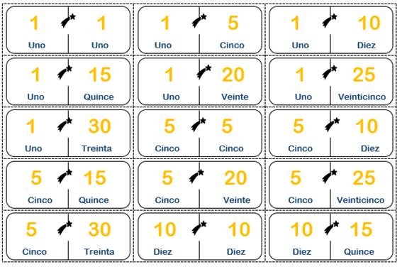

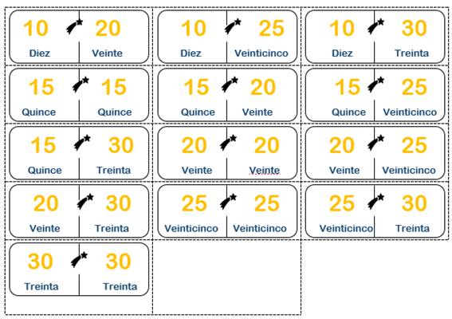

# **Anexo 12: *Taller evaluativo del juego dominó***

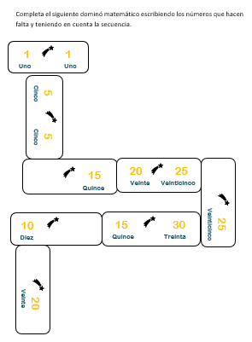

# **Anexo 13: *consentimiento informado***

